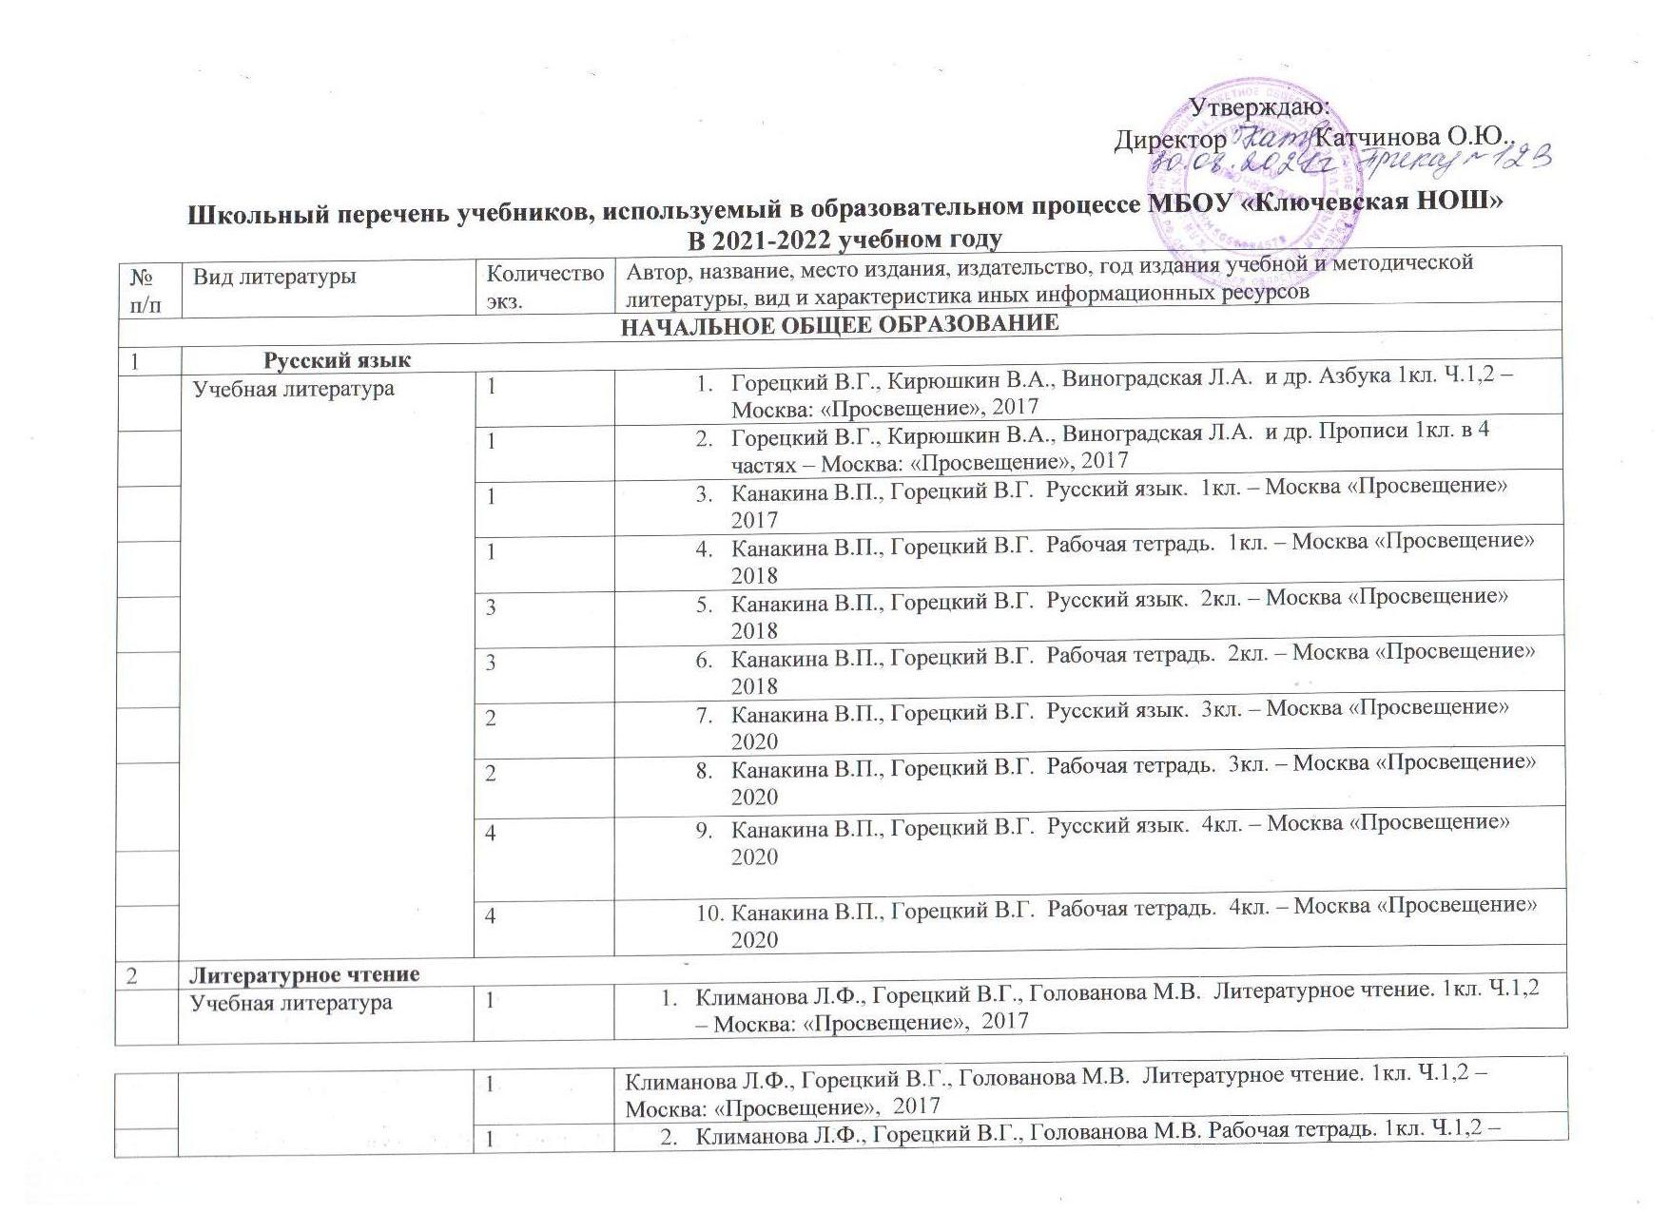

 |  | 1 | Климанова Л.Ф., Горецкий В.Г., Голованова М.В. Литературное чтение. 1кл. Ч.1,2 – Москва: «Просвещение», 2017
 |  | 1 | - Климанова Л.Ф., Горецкий В.Г., Голованова М.В. Рабочая тетрадь. 1кл. Ч.1,2 – Москва: «Просвещение», 2017
 |  | 3 | - Климанова Л.Ф., Горецкий В.Г., Голованова М.В. Литературное чтение. 2 кл. Ч.1,2 – Москва: «Просвещение», 2018
 |  | 3 | - Климанова Л.Ф., Горецкий В.Г., Голованова М.В. Рабочая тетрадь. 2 кл. Ч.1,2 – Москва: «Просвещение», 20178
 |  | 2 | - Климанова Л.Ф., Горецкий В.Г., Голованова М.В. Литературное чтение. 3 кл. Ч.1,2 – Москва: «Просвещение», 2018
 |  | 2 | - Климанова Л.Ф., Горецкий В.Г., Голованова М.В. Рабочая тетрадь.3 кл. Ч.1,2 – Москва: «Просвещение», 2018
 |  | 4 | - Климанова Л.Ф., Горецкий В.Г., Голованова М.В. Литературное чтение. 4 кл. Ч.1,2 – Москва: «Просвещение», 2019
 |  | 4 | - Климанова Л.Ф., Горецкий В.Г., Голованова М.В. Рабочая тетрадь. 4 кл. Ч.1,2 – Москва: «Просвещение», 2019
 |  | 1 | - Бим И.Л., Рыжова Л.И. «Немецкий язык. Первые шаги: учебник 4 класс». В 2-х частях. – М.: Просвещение, 2010
 |  | 1 | - Бим И.Л., Рыжова Л.И. «Немецкий язык. Первые шаги: рабочая тетрадь. 4 класс». В 2-х частях. – М.: Просвещение, 2016
3 | Английский язык
 |  | 3 | - В.П. Кузовлев, Э.Ш. Перегудова, С.А. Пастухова, О.В. Стрельникова «Английский язык 2 класс» в 2-частях. – М.: Просвещение, 2013
 |  | 3 | Кузовлев В.П., Перегудова Э.Ш. и др. рабочая тетрадь «Английский язык 2 класс» – М.: Просвещение, 2018
 |  | 2 | - В.П.Кузовлев., Н.М.Лапа., И.П.Костина., Е.В.Кузнецова. «Английский язык 3 класс» в 2-х частях. – М.: Просвещение, 2013
 |  | 2 | - В.П.Кузовлев., Н.М.Лапа., Рабочая тетрадь «Английский язык 3 класс» в 2-х . – М.: Просвещение, 2018
 |  | 4 | - В.П.Кузовлев., Н.М.Лапа., И.П.Костина., Е.В.Кузнецова. «Английский язык 4 класс» в 2-х частях. – М.: Просвещение, 2018
 |  | 4 | - В.П.Кузовлев., Н.М.Лапа., Рабочая тетрадь «Английский язык 4 класс» в 2-х . – М.: Просвещение, 2018
4 | Математика
 | Учебная литература | 1 | - Моро М.И., Волкова И.С., Степанова С.В. Математика. Учебник для 1 класса. В двух частях. – Москва: «Просвещение», 2017
 | Учебная литература | 1 | - Моро М.И., Волкова И.С., Степанова С.В. Тетради по математике № 1 и № 2. 1 класс. – Москва: «Просвещение», 2018
 | Учебная литература | 3 | - Моро М.И., Волкова И.С., Степанова С.В. Математика. Учебник для 2 класса. В двух частях. – Москва: «Просвещение», 2018
 | Учебная литература | 3 | - Моро М.И., Волкова И.С., Степанова С.В. Тетради по математике № 1 и № 2. 2 класс. – Москва: «Просвещение», 2018
 | Учебная литература | 2 | - Моро М.И., Волкова И.С., Степанова С.В. Математика. Учебник для 3 класса. В двух частях. – Москва: «Просвещение», 2018
 | Учебная литература | 2 | - Моро М.И., Волкова И.С., Степанова С.В. Тетради по математике № 1 и № 2.  3 класс. – Москва: «Просвещение», 2018
 | Учебная литература | 4 | - Моро М.И., Волкова И.С., Степанова С.В. Математика. Учебник для 4 класса. В двух частях. – Москва: «Просвещение», 2018
 | Учебная литература | 4 | - Моро М.И., Волкова И.С., Степанова С.В. Тетради по математике № 1 и № 2.  4 класс. – Москва: «Просвещение», 2018
5 | Окружающий мир
 | Учебная литература | 1 | - Плешаков А.А. Окружающий мир. Учебник для 1 класса. В 2 частях. Москва: «Просвещение», 2017
 | Учебная литература | 1 | - Плешаков А.А. Окружающий мир. 1 класс. Рабочие тетради № 1 и № 2. – Москва: «Просвещение», 2018
 | Учебная литература | 3 | - Плешаков А.А. Окружающий мир. Учебник для 2 класса. В 2 частях. Москва: «Просвещение», 2018
 | Учебная литература | 3 | - Плешаков А.А. Окружающий мир. 2 класс. Рабочие тетради № 1 и № 2. – Москва: «Просвещение», 2018
 | Учебная литература | 2 | - Плешаков А.А. Окружающий мир. Учебник для 3 класса. В 2 частях. Москва: «Просвещение», 2018
 | Учебная литература | 2 | - Плешаков А.А. Окружающий мир. 3 класс. Рабочие тетради № 1 и № 2. – Москва: «Просвещение», 2018
 | Учебная литература | 4 | - Плешаков А.А. Окружающий мир. Учебник для 4 класса. В 2 частях. Москва: «Просвещение», 2018
 | Учебная литература | 4 | - Плешаков А.А. Окружающий мир. 4 класс. Рабочие тетради № 1 и № 2. – Москва: «Просвещение», 2018
6 | Технология
 | Учебная литература | 1 | - Лутцева Е.А., Зуева Т.П. Технология. 1 класс. Учебник. – Москва: «Просвещение», 2017
 | Учебная литература | 1 | - Лутцева Е.А., Зуева Т.П. Технология. 1 класс. Рабочая тетрадь – Москва: «Просвещение», 2018
 | Учебная литература | 2 | - Лутцева Е.А., Зуева Т.П. Технология. 2 класс. Учебник. – Москва: «Просвещение», 2018
 | Учебная литература | 2 | - Конышева Н. М. Технология. 3 класс. Учебник. – Смоленск: Ассоциация XXI век., 2013
 | Учебная литература | 2 | - Конышева Н. М. Технология. 4 класс. Учебник. – Смоленск: Ассоциация XXI век.
8 | Изобразительное искусство
 | Учебная литература
 | Учебная литература | 1 | - Неменская Л.А. Изобразительное искусство. Учебник для 1 класса общеобразовательных учреждений. – Москва: «Просвещение», 2017
 | Учебная литература | 1 | - Неменская Л.А. Изобразительное искусство. Рабочая тетрадь для 1 класса общеобразовательных учреждений. – Москва: «Просвещение», 2018
 | Учебная литература | 1 | - Неменская Л.А. Изобразительное искусство. Учебник для 2 класса общеобразовательных учреждений. – Москва: «Просвещение», 2018
 | Учебная литература | 1 | - Неменская Л.А. Изобразительное искусство. Рабочая тетрадь для 2 класса общеобразовательных учреждений. – Москва: «Просвещение», 2018
 | Учебная литература | 1 | - Копцева Т. А., Копцев В. П., Копцев Е. В. Изобразительное искусство. Учебник для 3 класса общеобразовательных учреждений. – Cмоленск: Ассоциация XXI век. – 2012
 | Учебная литература | 1 | - Копцева Т. А., Копцев В. П., Копцев Е. В. Изобразительное искусство. Учебник для 4 класса общеобразовательных учреждений. – Cмоленск: Ассоциация XXI век. – 2014
9 | Музыка
 | Учебная литература | 1 | - Музыка: 1 кл. учебник для общеобразовательных учреждений, авт. Критская Е.Д., Сергеева Г.П., Шмагина Т.С. М.:Просвещение, 2013.
 | Учебная литература | 1 | - Рабочая тетрадь для 1 класс, авт. Критская Е.Д., Сергеева Г.П., Шмагина Т.С. М.:Просвещение, 2013.
 | Учебная литература | 1 | - Музыка: 2 кл. учебник для общеобразовательных учреждений, авт. Критская Е.Д., Сергеева Г.П., Шмагина Т.С. М.:Просвещение, 2015.
 | Учебная литература | 3 | - Рабочая тетрадь для 2 класс, авт. Критская Е.Д., Сергеева Г.П., Шмагина Т.С. М.:Просвещение, 2015.
 | Учебная литература | 4 | - Рабочая тетрадь для 4 класс, авт. Критская Е.Д., Сергеева Г.П., Шмагина Т.С. М.:Просвещение, 2013.
 | Учебная литература | 2 | - Музыка: 3 кл. учебник для общеобразовательных учреждений, авт. Критская Е.Д., Сергеева Г.П., Шмагина Т.С. М.:Просвещение, 2013.
 | Учебная литература | 1 | - Рабочая тетрадь для 3 класс, авт. Критская Е.Д., Сергеева Г.П., Шмагина Т.С. М.:Просвещение, 2013
 | Учебная литература | 1 | - Музыка: 4 кл. учебник для общеобразовательных учреждений, авт. Критская Е.Д., Сергеева Г.П., Шмагина Т.С. М.:Просвещение, 2013.
10 | Физическая культура
 |  | 1 | - Лях В.И. Физическая культура Учебник для 1-4 классов – М: Просвещение, 2014
 |  | 1 | - Тарнопольская Р.И., Мишин Б.И. Физическая культура Учебник для 3 класса. – Смоленск: Ассоциация ХХI век. - 2014
 |  | 1 | - Тарнопольская Р.И., Мишин Б.И. Физическая культура Учебник для 4 класса. – Смоленск: Ассоциация ХХI век. - 2014
11 | ОРКСЭ
 |  | 4 | - А.И.Шемшурина «Основы светской этики». 4 класс. Учебник для общеобразовательных организаций - М.:Просвещение, 2018.

.

